Содержание:

- Электрохимические процессы………………………………….…………3
- Производство соляной кислоты………………………………….…….....9
- Технология производства соляной кислоты……………………….....10
- Упаковка и требования к безопасности при работе с соляной кислотой…………………………………………………………….......15
- Список используемой литературы……………………………….............18

- Электрохимические процессы.

Электрохимия - раздел физической химии, изучающий химические процессы, которые сопровождаются появлением электрического тока или, наоборот, возникают под действием электрического тока. Предметом электрохимических исследований также являются электролиты и устанавливающиеся в них равновесия.
Многие химические реакции протекают лишь при подводе энергии извне. Часто их проводят в электролитических ячейках (электролизерах) на электродах, соединенных с внешним источником тока. Изучение этих реакций дает информацию о природе и свойствах различных веществ, а также позволяет получать с помощью электросинтеза новые химические соединения.
Электрохимия изучает и другие электрические явления: поведение ионов в растворах электролитов и прохождение тока через такие растворы; разделение ионов в электрическом поле (электрофорез); коррозию и пассивацию металлов; электрические эффекты в биологических системах (биоэлектрохимия); фотоэлектрохимические процессы (влияние света на электрохимические реакции в ячейках). Кроме того, электрохимия дает большие возможности для защиты металлов от коррозии нанесением тонких гальванических покрытий.
Систематические электрохимические исследования стало возможным проводить лишь после создания постоянного достаточно мощного источника электрического тока. Такой источник появился на рубеже 18–19 вв. в результате работ Л. Гальвани и А. Вольты. Занимаясь исследованием физиологических функций лягушки, Гальвани случайно создал электрохимическую цепь, состоящую из двух разных металлов и мышцы препарированной лапки лягушки. Когда к лапке, закрепленной с помощью медного держателя, прикасались железной проволочкой, также соединенной с держателем, мышца сокращалась. Аналогичные сокращения происходили и под действием электрического разряда. Гальвани объяснил данный феномен существованием «животного электричества». Иное толкование этим опытам дал Вольта, посчитавший, что электричество возникает в месте соприкосновения двух металлов, а сокращение мышцы лягушки – это результат прохождения через нее электрического тока. Ток возникал и в том случае, когда между двумя металлическими дисками, например цинковым и медным, помещали пропитанный соленой водой губчатый материал (сукно или бумагу) и замыкали цепь. Последовательно соединив 15–20 таких «элементов», Вольта в 1800 создал первый химический источник тока – «вольтов столб».
Наиболее важными из ранних электрохимических исследований были работы английского химика Х. Дэви. В 1807 он выделил элемент калий, пропуская ток через слегка увлажненный твердый гидроксид калия. Источником напряжения служила батарея из 100 гальванических элементов. Аналогичным образом был получен металлический натрий. Позже Дэви, используя ртутный электрод, выделил с помощью электролиза магний, кальций, стронций и барий.
Серьезный вклад в электрохимическую термодинамику и конкретно в выяснение природы электрического потенциала (напряжения) в электрохимической ячейке и баланса между электрической, химической и тепловой энергией внесли Дж. Гиббс и В. Нернст. Электрохимический потенциал определяется химической энергией процессов, протекающих в ячейке, но зависит также от их скорости (кинетики). Моделированием кинетических процессов на электродах занимались Ю. Тафель (1905), Дж. Батлер (1924), М. Фольмер (1930), А.Н. Фрумкин (1930–1933).
Электрохимические процессы протекают под действием постоянного электрического тока. В качестве примера можно привести производство хлора и алюминия, гальваностегию и электрическую экстракцию. Гальванические элементы, преобразующие химическую энергию в электрическую, составляют основу источников тока – батарей и аккумуляторов, а также топливных элементов. Применяются в промышленности для получения хлора, щелочей, водорода и кислорода, перекиси водорода, перманганатов, также многих металлов: алюминия, меди, цинка и др. Такие металлы, как алюминий, магний, натрий, литий и др., производят исключительно электрохимическими способами.
Электрохимические процессы состоят из ряда стадий. Длительное прохождение тока требует подачи реагирующего вещества из объёма раствора к поверхности электрода и отвода продуктов реакции, что достигается благодаря диффузии; необходимо также учитывать миграцию заряженных частиц под действием электрического поля. Подача вещества ускоряется при размешивании жидкости, т. е. при конвективной диффузии. Ток вызывает концентрационную поляризацию. Помимо стадий переноса заряда и диффузионных стадий суммарный процесс может включать чисто химические и другие стадии, например возникновение зародышей и включение разрядившихся атомов в кристаллическую решётку, выделение пузырьков газа и т. д. Накопление промежуточных продуктов на поверхности электрода сверх их равновесной концентрации, как и замедленность процессов диффузии и стадий разряда, приводит к поляризации электрода и перенапряжению. Если при практически используемых плотностях тока перенапряжение пренебрежимо мало, то это свидетельствует об обратимости процесса, степень которой в целом тем выше, чем больше ток обмена между исходными веществами и конечными продуктами реакции при равновесном потенциале. Обратимость многостадийного процесса предполагает обратимость всех его стадий. Часто необратимость процесса определяется медленностью одной из стадий, которая и определяет скорость процесса в целом.
Для выяснения механизма электрохимических процессов применяются разнообразные формы электрических измерений: определение зависимости потенциала от плотности постоянного тока, измерение полного электрического сопротивления, определение зависимости потенциала или тока от времени при различно запрограммированном изменении во времени второй переменной, а также нелинейные методы. Одновременно исследуются состояние поверхности электрода (с использованием оптических методов), пограничное натяжение и др.
Электрохимические процессы, как и окислительно-восстановительные реакции (ОВР), связаны с изменением степени окисления веществ, участвующих в реакции. Основное отличие ОВР от электрохимических процессов заключается в том, что процессы восстановления и окисления пространственно разделены и перенос электронов может быть зафиксирован как некоторый ток (в гальваническом элементе, при коррозии) или, наоборот, электрохимический процесс может происходить за счет внешнего источника тока (электролиз).
В любом случае для протекания электрохимической реакции необходима электрохимическая цепь, существенными компонентами которой являются электроды и электролит (водный или неводный).
Под электродами обычно понимают или собственно некий проводник или систему, состоящую из проводника, погруженного в раствор электролита. При контакте металлического проводника с раствором электролита на его поверхности возникает некий заряд, за счет переноса электронов, что приводит к возникновению разности электростатических потенциалов между электродом и находящимся с ним в контакте электролитом. Эта разность называется электродным потенциалом.
Абсолютную величину электродного потенциала отдельного электрода измерить невозможно, поэтому измеряют всегда разность потенциалов исследуемого электрода и некоторого стандартного электрода сравнения, т.е. составляют электрохимическую цепь. В качестве электродов сравнения для водных сред используют хлорсеребряный или обратимый водородный электрод сравнения. Последний представляет собой платинированную (электрохимическим способом осажденную на платиновую пластину) платину, погруженную в раствор кислоты (серной, соляной) с активностью ионов водорода равной 1, через который продувают водород при давлении 101кПа. В системе устанавливается равновесие:
H₂(г) H₂(Pt) 2H(Pt) 2H⁺ +2e(Pt)
Потенциал этого равновесия в указанных условиях принят равным нулю при любых температурах.
В практических работах в качестве электрода сравнения чаще, чем водородный, используют хлорсеребряный электрод. Хлорсеребряный электрод представляет собой серебряную проволоку, электролитически покрытую AgCl, помещенную в насыщенный раствор KCl.
Стандартные электродные потенциалы металлов и водорода, расположенные в порядке их возрастания, составляют ряд стандартных электродных потенциалов металлов, или электрохимический ряд напряжений металлов.
Под гальваническим элементом понимают единичные ячейки химических источников тока, предназначенных для однократного электрического разряда. Гальванический элемент представляет собой два электрода различной природы и электролит. Максимальная разность потенциалов этих электродов в отсутствие электрического тока называется электродвижущей силой (э.д.с.) гальванического элемента. Э.д.с. может быть рассчитана как разность равновесных потенциалов этих электродов.
Коррозией называется процесс самопроизвольного разрушения металлов под влиянием внешней среды. Коррозия – окислительно-восстановительная реакция, сопровождающаяся переходом металла в ионное состояние.
Разрушение металла при соприкосновении с электролитом с возникновением в системе электрического тока называется электрохимической коррозией.
В атмосферных условиях роль электролита играет водяная пленка на металлической поверхности, в которой растворены электропроводящие примеси. Электродами являются сам металл и содержащиеся в нем примеси. В таком гальваническом элементе примеси, имеющие большее значение электродного потенциала играют роль катода, а сам металл является анодом. На катоде обычно выделяется водород из молекул или ионов среды, а анод растворяется, т.е. подвергается коррозии.
Если реакция проходит в атмосферных условиях в воде, процесс усложняется другим процессом, связанным с растворенным в электролите кислородом, который на катоде может участвовать в реакции, именуемой кислородной деполяризацией катода
O₂ + 2H₂O + 4e=4OH –
По характеру защитного действия против электрохимической коррозии различают анодные и катодные покрытия. К анодным относят такие покрытия, в которых покрывающий металл обладает более отрицательным потенциалом, чем защищаемый (оцинкованное железо). К катодным относятся покрытия металлом с большим значением электродного потенциала (луженое, т.е. покрытое оловом железо). Пока слой, покрывающий основной металл, полностью изолирует его от воздействия окружающей среды, принципиального различия между этими видами покрытый нет. При нарушении целостности покрытия создаются совершенно различные условия. Катодное покрытие престает защищать и усиливает своим присутствием коррозию. Анодное покрытие будет само подвергаться разрушению, продолжая защищать основной металл.
Для защиты металлов от коррозии часто химическим или электрохимическим путем формируют на его поверхности защитную оксидную пленку. Для алюминия используют электрохимический способ: анодирование. Для железа, применяют, например, кипячение в растворе солей фосфорной кислоты или в азотной кислоте.

- Производство соляной кислоты.

Соляная кислота представляет собой раствор газообразного хлористого водорода HCl в воде. Последний представляет собой гигроскопичный бесцветный газ с резким запахом. Обычно употребляемая концентрированная соляная кислота содержит 36 – 38% хлористого водорода и имеет плотность 1, 19 г/см³. Такая кислота дымит на воздухе, так как из неё выделяется газообразный HCl; при соединении с влагой воздуха образуются мельчайшие капельки соляной кислоты.
Чистая кислота бесцветна, а техническая имеет желтоватый оттенок, вызванный следами соединений железа, хлора и других элементов (FeCl₃).
Часто применяют разбавленную кислоту, содержащую 10% и меньше хлористого водорода. Разбавленные растворы не выделяют газообразного HCl и не дымят ни в сухом, ни во влажном воздухе.
Соляная кислота представляет собой летучее соединение, так как при нагревании она улетучивается. Она является сильной кислотой и энергично взаимодействует с большинством металлов. Однако такие металлы, как золото, платина, серебро, вольфрам и свинец, соляной кислотой практически не травятся. Многие недрагоценные металлы, растворяясь в кислоте, образуют хлориды, например цинк: Zn + 2HCl = ZnCl₂ + H₂.
Процесс получения соляной кислоты имеет две стадии:
1) получение хлористого водорода;
2) абсорбция хлористого водорода водой.
Соляная кислота применяется в химической, пищевой промышленности, цветной и черной металлургии.
Кстати, известный факт, что соляная кислота содержится в желудочном соке (около 0,3 %) и играет важную роль, так как способствует перевариванию пищи и убивает различные болезнетворные бактерии (холеры, тифа и др.). Если последние попадают в желудок вместе с большим количеством воды, то вследствие разбавления раствора НСl они выживают и вызывают заболевание организма. Поэтому во время эпидемий особенно опасна сырая вода. При повышении концентрации НСl в желудке ощущается «изжога», которую устраняют, принимая внутрь небольшое количество NаНСО₃ или МgО. Наоборот, при недостаточной кислотности желудочного сока соляная кислота прописывается для приема внутрь.
Производство кислоты соляной освоено в 1962 году. За период эксплуатации производился ремонт, усовершенствовалось технологическое оборудование. Высокое качество сырья позволяет получать кислоту высокого качества. Кислота соляная также применяется в производстве пластмасс, ядохимикатов, полупродуктов и красителей для очистки поверхности металлов от окислов, карбонатов, в электротехнической, текстильной промышленности.
Кислота соляная ингибированная Марка А – применяется для кислотной обработки скважин в нефтяной промышленности с целью улучшения сообщаемости скважин с пластом (для расширения и очистки пор и трещин, снятия фильтрационного сопротивления коллектора, сложенного карбонатными породами-доломитами и известняками, или загрязненного карбонатными отложениями).
Кислота соляная марки Б – применяется для травления черных и некоторых цветных металлов и изделий из них, для химической очистки котлов и аппаратов от неорганических отложений.
Соляную кислоту применяют для получения хлоридов Zn, Ba. Mg, Са, Fe, A1 и т. д., для травления при пайке и лужении, и цветной металлургии (извлечение Pt, An), при гидролизе древесины, в производстве красителей, для гидрохлорировании органических соединении и т. д.

- Технология производства соляной кислоты.
Соляная кислота (хлороводородная кислота), по химическому составу отвечающая хлориду водорода находит широкое применение в ряде отраслей народного хозяйства.
В промышленности соляную кислоту получают следующими способами:
- сульфатным;
- синтетическим,
- из абгазов (побочных газов) ряда процессов.
Однако следует отметить, что первые два метода теряют свое промышленное значение.
Производство соляной кислоты (реактивной, полученной сульфатным способом, синтетической абгазной) заключается в получении HCI с последующей его абсорбции водой. В зависимости от способа отвода теплоты абсорбции, которая достигает 72,8 кДж/моль процессы разделяются на изотермические (при постоянной температуре), адиабатические (без теплообмена с окружающей средой) и комбинированные.
- Сульфатные метод основан на взаимодействии хлорида натрия NaCl с концентрированной серной кислотой H₂SO₄ при 500-550 С. Реакционные газы, отходящие от муфельных печей содержат 50-65% хлороводорода, а газы от реакторов с кипящим слоем до 5% HCI. В настоящее время предложено заменить серную кислоту на смесь SO₂ и О₂ с использованием в качестве катализатора Fe₂O₃ и проведением процесса при температуре 540 С.
- В основе прямого синтеза соляной кислоты лежит цепная реакция горения:
Р₂-CI₂+2HCI +184,7кДж (1)
Реакция инициируется светом, влагой, твердыми пористыми веществами (древесный уголь, пористая платина) и некоторыми минеральными веществами (кварц, глина). Синтез в камерах сжигания ведут с избытком в 5-10% Н₂. Камеры выполнены из стали, графита, кварца, огнеупорного кирпича. Наиболее современным материалом, предотвращающий загрязнение продукта является графит, импрегнированный фенолоформальдегидными смолами. Для предотвращения взрывного характера горения реагенты смешивают непосредственно в факеле пламени горелки. В верхней зоне камер сжигания устанавливают теплообменники для охлаждения реакционных газов до 150-160С. Мощность современных графитовых печей достигает 65 т/сут (в пересчете на соляную кислоту содержащую 35% HCI). В случае дефицита водорода применяют различные модификации процесса. Например, пропускают смесь CI₂ c водяным паром через слой пористого раскаленного угля:
CO+H₂O+CI₂=2HCI+CO₂ (2)
Более 90% соляной кислоты в СНI в настоящее время получают их абгазного хлороводорода HCI, образующегося при хлорировании и дегидрохлорировании органических соединений, пиролизе хлорорганических отходов, хлоридов металлов, получении калийных нехлорированных удобрений и др.
Абгазные газы содержат различные количества хлороводорода, инертные примеси (N₂H₂CH₄), малорастворимые в воде органические вещества (хлорбензол, хлорметаны), водорастворимые вещества (уксусная кислота, хлораль), кислые примеси и воду.
В промышленности для получения соляной кислоты наиболее широко применяют схемы адиабатической абсорбции. Абгазные газы вводят в нижнюю часть абсорбера, а воду (или разбавленную соляную кислоту – противотоком в верхнюю.
Соляная кислота нагревается до температуры кипения благодаря температуре растворения HCI. Зависимость изменения температуры абсорбции и концентрации HCI показана на рис. 1

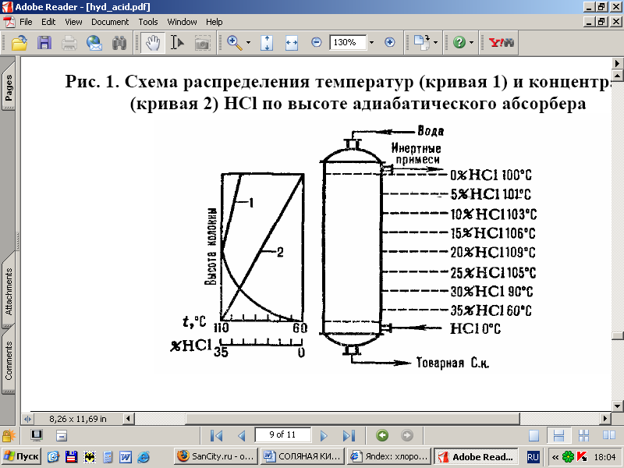Рис. 1. Схема распределения температур (кривая 1) и концентрации (кривая 2) HCI при высоте адиаботического абсорбера

Температура абсорбции определяется температурой кипения кислоты соответствующей концентрации, максимальная температура кипения азеотропной смеси находится около 110С.
Типовая схема адиабатической абсорбции HCI из абгазов, образующихся при хлорировании, представлена на рисунке 2. Хлороводород поглощается в абсорбере 1, а остатки малорастворимых в воде органических веществ отделяют от воды после конденсации в аппарате 2, дочищают в хвостовой колонне 4 и сепараторах 3,5 и получают товарную соляную кислоту.

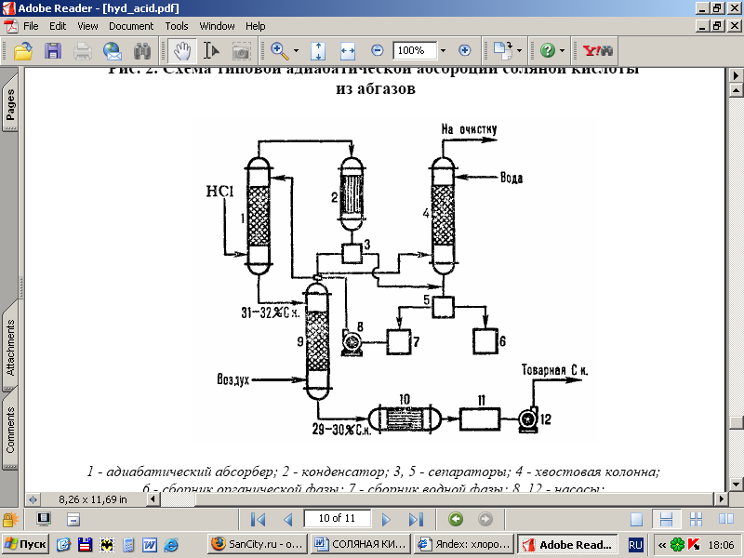
1 – абиабатический абсорбер; 2 – конденсатор; 3, 5 – сепараторы; 4 – хвостовая колонна; 6 – сборник органической фазы; сборник водной фазы; 8,12 – насосы; 9 – отдувочная колонна; 10- теплообменник, 11 – сборник товарной кислоты.
Рис. 2. Схема типовой адиабатический абсорбции соляной кислоты из абгазов.

Получение соляной кислоты из абгазных газов с использованием комбинированной схемы абсорбции представлено в виде типовой схемы на рис.3.
В колонне адиабатической абсорбции получают соляную кислоту пониженной концентрации, но свободную от органических примесей. Кислоту с повышенной концентрацией HCI производят в колонне изотермической абсорбции при пониженной температуре. Степень извлечения HCI из абгазов при использовании в качестве абсорбентов разбавленных кислот составляет 90-95%. При использовании в качестве абсорбента чистой воды степень извлечения почти полная.
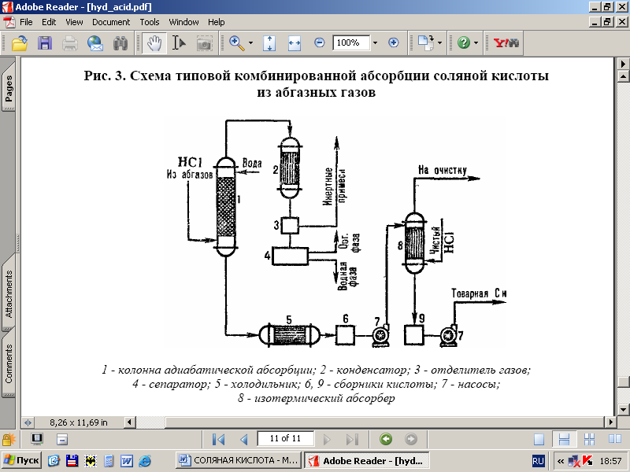
Рис. 3. Схема типовой комбинированной абсорбции соляной кислоты из абгазных газов.
Хлористый водород используют для производства хлорорганических продуктов путем гидрохлорировании органических соединений, например этилена, ацетилена.

- Упаковка и требования безопасности при работе с соляной кислотой.
Техническую синтетическую соляную кислоту наливают в специальные гуммированные цистерны отправителя или получателя, гуммированные контейнеры, полиэтиленовые бочки вместимостью 50 дм³ и стеклянные бутыли вместимостью 20 дм³ согласно действующей нормативной документации.
Стеклянные бутыли упаковывают в ящики типа V-1, номер 3-2 по ГОСТ 18573. Упаковка должна соответствовать ГОСТ 26319.
Допускается заливать продукт в цистерны и контейнеры с остатком соляной кислоты, если анализ остатка подтверждает соответствие его качества требованиям настоящего стандарта, В противном случае остаток соляной кислоты удаляют, а цистерну или контейнер промывают. Бочки и бутыли должны быть сухими и чистыми.
Наливные люки цистерн, контейнеров и пробки бочек должны быть герметизированы резиновыми или полиэтиленовыми прокладками, как при отправке потребителям (заполненных кислотой), так и при возврате поставщику порожней тары.
Горловины бутылей, укупоренные притертыми стеклянными пробками или завинчивающимися крышками, должны быть обернуты полиэтиленовой пленкой и завязаны шпагатом.
Уровень (степень) заполнения цистерн, контейнеров, бочек и бутылей вычисляют с учетом максимального использования грузоподъемности (вместимости) и объемного расширения продукта при возможном перепаде температуры в пути следования.
Техническая синтетическая соляная кислота - едкая жидкость, стабильная в химическом отношении.
На воздухе «дымит» в результате выделения хлористого водорода и притяжения им влаги воздуха с образованием кислотного тумана.
Металлы, расположенные в ряду напряжений левее водорода (Al, Zn, Fe, Со, Ni, Pb и др), вытесняют его из соляной кислоты, что может привести к образованию взрывоопасных водородо-воздушных смесей.
Меры безопасности - исключение контакта соляной кислоты с этими металлами за счет антикоррозионных покрытий, продувки азотом и проверки газовой фазы из оборудования и трубопроводов на взрываемость перед проведением огневых работ.
Туман соляной кислоты раздражает верхние дыхательные пути и слизистые оболочки глаз. При попадании на кожу - вызывает ожоги. Согласно ГОСТ 12Л.005 предельно допустимая концентрация (ПДК) паров соляной кислоты в воздухе рабочей зоны - 5 мг/м³, класс опасности - 2 (вещества высокоопасные.
Соляная кислота обладают остронаправленным механизмом действия. При работе с ними необходима специальная защита кожи и глаз,
определение хлористого водорода, хлора - согласно действующей нормативной документации.
Точки отбора проб должны быть согласованы с местными органами санэпидслужбы. Оценка состояния воздушной среды при одновременном присутствии хлора и хлористого водорода - согласно ГОСТ 12.1.005. Технологические процессы получения и применения соляной кислоты и используемое производственное оборудование должны соответствовать требованиям санитарных правил № 1042-73.
Производственные помещения должны быть оборудованы вентиляцией согласно ГОСТ 12.4.021 и СНиП 2.04.05-91 и подводом воды, отвечающей требованиям ГОСТ 2874.
Все работы с соляной кислотой должны проводиться в спецодежде типа К50 по ГОСТ 12.4.103 и в защитных очках типа Г по ГОСТ 12.4.013. Все работающие должны быть обеспечены промышленными фильтрующими противогазами марки В (СИЗОД ФГП, ФГ-130) по ГОСТ 12.4.12L
В случае разлива соляную кислоту смывают с поверхностей пола и оборудования большим количеством воды или щелочного раствора. Кислые сточные воды перед поступлением в систему общезаводской канализации должны нейтрализоваться на локальных очистных установках. Тушение пожара производится с помощью распыленной воды и воздушно-механической пены. Некондиционный продукт нейтрализуют раствором щелочи. Газовые выбросы улавливают, нейтрализуют.

- Список используемой литературы.

- Багоцкий В.С. Основы электрохимии. Москва, 1988 г.
- Каролькова Р.В. Химическая промышленность, - СПб.:Питер, 2005. – 285с.

